PHÒNG GD & ĐT ………………  TRƯỜNG THPT ………………. | Chữ kí GT1: ...........................  Chữ kí GT2: ...........................

ĐỀ KIỂM TRA GIỮA HỌC KÌ 1
ĐỊA LÍ 11 – CÁNH DIỀU
NĂM HỌC: 2023 - 2024
Thời gian làm bài: 90 phút (Không kể thời gian phát đề)
Họ và tên: …………………………………… Lớp: ………………..  Số báo danh: …………………………….……Phòng KT:………….. | Mã phách

Điểm bằng số | Điểm bằng chữ | Chữ ký của GK1 | Chữ ký của GK2 | Mã phách

A. PHẦN TRẮC NGHIỆM (6 điểm)
Khoanh tròn vào chữ cái đứng trước câu trả lời đúng:
- Phân chia các nước dựa theo trình độ phát triển kinh tế sẽ căn cứ vào những chỉ tiêu nào?
- Tổng thu nhập quốc gia bình quân đầu người, cơ cấu kinh tế theo ngành, cơ cấu kinh tế theo khu vực.
- Tổng thu nhập quốc gia bình quân đầu người, cơ cấu kinh tế theo khu vực, chỉ số phát triển con người.
- Tổng thu nhập quốc gia bình quân đầu người, cơ cấu kinh tế theo ngành, chỉ số phát triển con người.
- Tổng thu nhập quốc gia bình quân đầu người, cơ cấu kinh tế theo khu vực, chỉ số phát triển con người.
- Sự khác biệt về kinh tế của các nhóm nước thể hiện ở những phương diện nào?
- Cơ cấu kinh tế; trình độ phát triển kinh tế; loại hình kinh tế.
- Quy mô, tốc độ phát triển kinh tế; cơ cấu kinh tế; trình độ phát triển kinh tế.
- Trình độ phát triển kinh tế; loại hình kinh tế; tổng thu nhập bình quân đầu người.
- Loại hình kinh tế; trình độ phát triển kinh tế; tổng thu nhập bình quân đầu người.
- Hệ quả của toàn cầu hóa kinh tế là gì?
- Gia tăng mối liên hệ, ảnh hưởng lẫn nhau giữa các quốc gia, khu vực; mở ra nhiều cơ hội để giao lưu, trao đổi những thành tựu khoa học kĩ thuật tiên tiến và công nghệ hiện đại.
- Thúc đẩy chuyên môn hóa, hợp tác hóa, tăng trưởng nhanh kinh tế, chuyển dịch cơ cấu kinh tế, phát triển chuỗi liên kết toàn cầu.
- Gia tăng nhanh chóng khoảng cách giàu nghèo và đặt ra nhiều vấn đề cần giải quyết như giữ gìn bản sắc dân tộc, giữ vững tính tự chủ quốc gia về kinh tế,…
- Tất cả các đáp án trên đều đúng.
- Dòng nào dưới đây là biểu hiện của khu vực hóa kinh tế?
- Ngày càng có nhiều tổ chức khu vực trên thế giới được hình thành và quy mô ngày càng lớn.
- Nhiều tổ chức kinh tế thế giới được hình thành, ngày càng mở rộng và có vai trò quan trọng trong sự phát triển kinh tế - xã hội của các quốc gia và thế giới.
- Các hợp tác trong khu vực ngày càng đa dạng và có nhiều hình thức khác nhau.
- A, C đều đúng.
- Liên hợp quốc viết tắt là gì?
- UN.
- UF.
- UO.
- UT.
- Mục đích của APEC là gì?
- Thúc đẩy hợp tác tiền tệ toàn cầu, bảo đảm sự ổn định tài chính, tạo thuận lợi cho tăng trưởng kinh tế bền vững và giảm nghèo.
- Thiết lập và duy trì một nền thương mại toàn cầu tự do, thuận lợi và minh bạch; nâng cao mức sống, tạo việc làm cho người dân các quốc gia thành viên.
- Xúc tiến các biện pháp kinh tế, thúc đẩy thương mại và đầu tư giữa các nền kinh tế thành viên; hỗ trợ tăng trưởng kinh tế bền vững và thịnh vượng của khu vực.
- Duy trì hòa bình và an ninh quốc tế, thúc đẩy quan hệ hữu nghị giữa các quốc gia, thực hiện sự hợp tác, làm trung tâm điều hòa các nỗ lực quốc tế và các mục tiêu chung.
- Đâu là những vấn đề an ninh toàn cầu?
- An ninh lương thực, an ninh năng lượng, an ninh nguồn nước, an ninh mạng.
- An ninh lương thực, an ninh nguồn đất, an ninh nguồn nước, an ninh mạng.
- An ninh mạng, an ninh quân sự, an ninh nguồn nước, an ninh năng lượng.
- An ninh mạng, an ninh quân sự, an ninh nguồn đất, an ninh năng lượng.
- Các nước phát triển có đặc điểm gì về dân cư?
- Tỉ lệ gia tăng dân số tự nhiên cao, nhiều quốc gia có cơ cấu dân số già, gây ra những vấn đề cần giải quyết về thiếu nguồn lao động và tăng cao chi phí phúc lợi xã hội.
- Tỉ lệ gia tăng dân số tự nhiên thấp, nhiều quốc gia có cơ cấu dân số già, gây ra những vấn đề cần giải quyết về thiếu nguồn lao động và tăng cao chi phí phúc lợi xã hội.
- Tỉ lệ gia tăng dân số tự nhiên thấp, nhiều quốc gia có cơ cấu dân số trẻ, gây ra những vấn đề cần giải quyết về thiếu nguồn lao động và tăng cao chi phí phúc lợi xã hội.
- Tỉ lệ gia tăng dân số tự nhiên cao, nhiều quốc gia có cơ cấu dân số trẻ, gây ra những vấn đề cần giải quyết về thiếu nguồn lao động và tăng cao chi phí phúc lợi xã hội.
- Biểu hiện nào dưới đây là ảnh hưởng tiêu cực của toàn cầu hóa kinh tế đối với các nước trên thế giới?
- Mang lại nhiều cơ hội để các nước tiếp cận những nguồn lực cần thiết cho quá trình sản xuất kinh doanh.
- Tạo khả năng để các nước nâng cao năng suất và hiệu quả trong sản xuất kinh doanh; mở rộng thị trường quốc tế;… góp phần cải thiện mức sống cho người dân và giải quyết việc làm cho người lao động.
- Gia tăng sự bất bình đẳng, phụ thuộc lẫn nhau giữa các nước, gia tăng khoảng cách giàu nghèo.
- Thúc đẩy các nước thay đổi chính sách để tiếp cận thị trường; cải cách kinh tế, xây dựng cơ cấu kinh tế phù hợp để đáp ứng được quá trình hội nhập.
- Tổ chức nào dưới đây là tổ chức thương mại lớn nhất thế giới?
- UN.
- IMF.
- APEC.
- WTO.
- Đâu không phải nguyên nhân dẫn đến khủng hoảng an ninh lương thực?
- Bùng nổ dân số.
- Con người khai thác tài nguyên quá mức.
- Thiên tai, dịch bệnh.
- Các cuộc xung đột vũ trang.
- Trên thế giới hiện nay còn tồn tại những hiện tượng an ninh mạng nào?
- Cạn kiệt nguồn năng lượng truyền thống.
- Khủng hoảng thiếu năng lượng.
- Chiếm đoạt thông tin cá nhân và dữ liệu người dùng để sử dụng vào mục đích chính trị, an ninh, quốc phòng,…
- Ô nhiễm nguồn nước.
- Loại địa hình nào chiếm phần lớn diện tích khu vực Mỹ La-tinh?
- Đồng bằng, sơn nguyên.
- Núi trẻ, cao.
- Biển, đảo.
- Sa mạc.
- Vùng biển của Mỹ La-tinh có thuận lợi phát triển ngành, nghề kinh tế nào?
- Nghề cá.
- Ngành du lịch.
- A, B đều đúng.
- A, B đều sai.
- Liên minh châu Âu được thành lập vào năm nào?
- 1957.
- 1967.
- 1993.
- 1951.
- Đâu không phải biểu hiện của việc hợp tác và liên kết trong khu vực của EU?
- Hợp tác trong phát triển quân sự.
- Thiết lập hệ thống tiền tệ bằng đồng tiền chung châu Âu.
- Liên kết vùng châu Âu.
- Xây dựng một thị trường chung EU thống nhất, bền vững.
- Tại sao ở nhóm nước phát triển, người dân thường có tuổi thọ trung bình cao hơn ở nhóm nước đang phát triển?
- Nguồn gốc gen di truyền.
- Chế độ phúc lợi xã hội tốt.
- Làm việc và nghỉ ngơi hợp lí.
- Chất lượng cuộc sống cao.
- Việt Nam là thành viên chính thức của Liên hợp quốc từ năm nào?
- 1945.
- 1968.
- 1977.
- 1980.
- Nhân tố quan trọng khiến khu vực Mỹ La-tinh có điều kiện trồng cây công nghiệp và cây ăn quả nhiệt đới là gì?
- Có đới khí hậu nhiệt đới.
- Có nguồn tài nguyên đất phong phú.
- Thị trường tiêu thụ lớn.
- Có nhiều cao nguyên.
- Việc thiết lập hệ thống tiền tệ bằng đồng tiền chung châu Âu không có tác dụng nào dưới đây?
- Góp phần hoàn thiện thị trường chung châu Âu.
- Gỡ bỏ những hàng rào phi thuế quan.
- Tăng thêm rủi ro khi chuyển đổi tiền tệ.
- Có tác động tích cực đến hoạt động kinh tế, tài chính, đầu tư, tiết kiệm chi phí hành chính.
- Các tổ chức khu vực trên thế giới được hình thành chủ yếu dựa trên cơ sở nào?
- Nằm trong một châu lục.
- Có chung mục tiêu lợi ích phát triển.
- Có quy mô dân số tương đồng nhau.
- Đều bị cạnh tranh gay gắt.
- Vì sao phải bảo vệ hòa bình?
- Vì hòa bình là khát vọng của toàn nhân loại.
- Vì hòa bình là điều kiện tốt nhất cho cuộc sống của mỗi người.
- Vì hòa bình góp phần vào phát triển kinh tế - xã hội, tạo ra sự thịnh vượng chung cho toàn thế giới.
- Tất cả các đáp án trên đều đúng.
- Mặc dù các nước Mỹ La-tinh giành độc lập sớm nhưng trình độ phát triển kinh tế - xã hội vẫn chậm không phải vì nguyên nhân gì?
- Trước đây đa phần đều là những nước nông nghiệp lạc hậu.
- Đường lối phát triển kinh tế chưa hợp lí, còn phụ thuộc nhiều vào tư bản nước ngoài.
- Điều kiện tự nhiên khó khăn, tài nguyên thiên nhiên nghèo nàn.
- Các công ty lớn hầu hết do người nước ngoài nắm giữ.
- Những quốc gia nào sau đây đã sáng lập tổ hợp công nghiệp hàng không E-bớt?
- Đức, Pháp, Anh.
- Đức, Pháp, Bỉ.
- Hà Lan, Tây Ban Nha, Pháp.
- Phần Lan, Áo, Đức.

B. PHẦN TỰ LUẬN (4 điểm)
Câu 1. (1,5 điểm)
a. (0,75 điểm) Nêu đặc điểm sông của khu vực Mỹ La-tinh.
b. (0,75 điểm) EU có vị thế như thế nào trong nền kinh tế thế giới?
Câu 2. (2,5 điểm)
a. (1,0 điểm) Nêu một số giải pháp để giải quyết vấn đề an ninh năng lượng.
b. (1,5 điểm) Cho bảng số liệu sau:
DIỆN TÍCH RỪNG VÀ TỈ LỆ CHE PHỦ RỪNG Ở KHU VỰC MỸ LA-TINH,
GIAI ĐOẠN 1990 – 2020
(Nguồn: WB, 2022)
 | 1990 | 2000 | 2010 | 2020
Diện tích rừng  (triệu km²) | 10,7 | 10,15 | 9,6 | 9,32
Tỉ lệ che phủ rừng  (%) | 53,3 | 50,7 | 47,9 | 46,5

- Vẽ biểu đồ thích hợp thể hiện diện tích rừng và tỉ lệ che phủ rừng ở khu vực Mỹ La-tinh giai đoạn 1990 – 2020.
- Nhận xét về sự thay đổi diện tích rừng và tỉ lệ che phủ rừng ở khu vực Mỹ La-tinh giai đoạn 1990 – 2020.

BÀI LÀM
…………………………………………………………………………………………
…………………………………………………………………………………………
…………………………………………………………………………………………
…………………………………………………………………………………………
…………………………………………………………………………………………
…………………………………………………………………………………………
…………………………………………………………………………………………
…………………………………………………………………………………………
…………………………………………………………………………………………
…………………………………………………………………………………………
…………………………………………………………………………………………
…………………………………………………………………………………………
…………………………………………………………………………………………
…………………………………………………………………………………………
…………………………………………………………………………………………
…………………………………………………………………………………………
…………………………………………………………………………………………
…………………………………………………………………………………………
…………………………………………………………………………………………
…………………………………………………………………………………………
…………………………………………………………………………………………
…………………………………………………………………………………………

BÀI LÀM:
………………………………………………………………………………………....
…………………………………………………………………………………………
…………………………………………………………………………………………
…………………………………………………………………………………………
…………………………………………………………………………………………
…………………………………………………………………………………………
…………………………………………………………………………………………
…………………………………………………………………………………………
…………………………………………………………………………………………
…………………………………………………………………………………………
…………………………………………………………………………………………
…………………………………………………………………………………………
…………………………………………………………………………………………
…………………………………………………………………………………………
…………………………………………………………………………………………
…………………………………………………………………………………………

TRƯỜNG THPT ........
HƯỚNG DẪN CHẤM KIỂM TRA GIỮA HỌC KÌ 1 (2023 – 2024)
MÔN: ĐỊA LÍ 11 – CÁNH DIỀU

A. PHẦN TRẮC NGHIỆM: (6,0 điểm)
Mỗi câu trả lời đúng được 0,25 điểm.
Câu 1 | Câu 2 | Câu 3 | Câu 4 | Câu 5 | Câu 6 | Câu 7 | Câu 8
C | B | D | D | A | C | A | B
Câu 9 | Câu 10 | Câu 11 | Câu 12 | Câu 13 | Câu 14 | Câu 15 | Câu 16
C | D | B | C | A | C | B | A
Câu 17 | Câu 18 | Câu 19 | Câu 20 | Câu 21 | Câu 22 | Câu 23 | Câu 24
D | C | A | C | B | D | C | A

B. PHẦN TỰ LUẬN: (4,0 điểm)
Câu | Nội dung đáp án | Biểu điểm
Câu 1 | a. Đặc điểm sông của khu vực Mỹ La-tinh  - Khu vực Mỹ La-tinh có nhiều hệ thống sông lớn.  - Sông có giá trị về thủy điện, giao thông, thủy sản, du lịch.  - Hằng năm trên các hệ thống sông thường xảy ra tình trạng lũ lụt gây khó khăn đến đời sống và sản xuất của người dân. | 0,75 điểm
 | b. Vị thế của EU trong nền kinh tế thế giới  - EU là một trong những trung tâm kinh tế hàng đầu thế giới.  - EU là trung tâm thương mại, tài chính lớn của thế giới.  - EU là trung tâm khoa học – công nghệ hàng đầu thế giới. | 0,75 điểm
Câu 2 | a. Một số giải pháp giải quyết vấn đề an ninh năng lượng  - Đẩy mạnh sử dụng tiết kiệm năng lượng.  - Đẩy mạnh tìm kiếm, thăm dò các nguồn tài nguyên năng lượng; chủ động trong khai thác hợp lí, sử dụng để tránh lãng phí các tài nguyên năng lượng.  - Đầu tư khoa học – công nghệ, phát triển năng lượng tái tạo, năng lượng mới; phát triển năng lượng gắn với bảo vệ tài nguyên môi trường.  - Các tổ chức quốc tế, khu vực có vai trò điều phối, thúc đẩy các chính sách, tăng cường đối thoại, hợp tác nhằm đảm bảo an ninh năng lượng thế giới. | 1,0 điểm
 | b.  - Vẽ biểu đồ phù hợp:  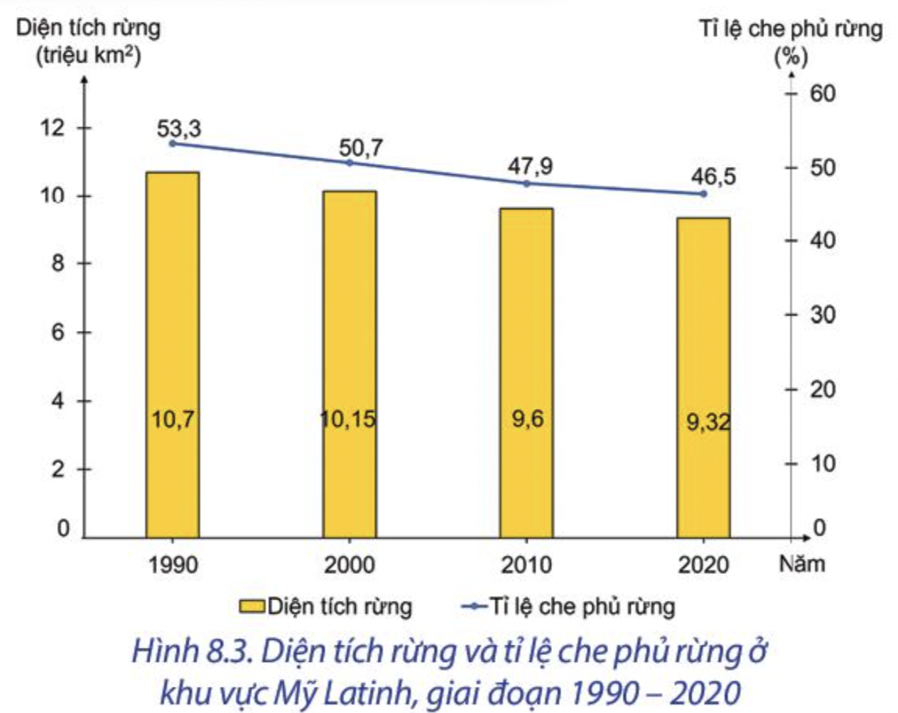  - Nhận xét:  + Diện tích rừng và tỉ lệ che phủ rừng giảm dần từ năm 1990 đến 2020 với tốc độ vừa phải.  + Nhìn chung, khu vực Mỹ La-tinh là khu vực có diện tích rừng rộng lớn và có tỉ lệ che phủ rừng cao. | - 1,0 điểm  - 0,5 điểm

TRƯỜNG THPT .........
MA TRẬN ĐỀ KIỂM TRA GIỮA HỌC KÌ 1 (2023 – 2024)
MÔN: ĐỊA LÍ 11 – CÁNH DIỀU

CHỦ ĐỀ | MỨC ĐỘ |  |  |  |  |  |  |  | Tổng số câu |  | Điểm số
 | Nhận biết |  | Thông hiểu |  | Vận dụng |  | VD cao
 | TN | TL | TN | TL | TN | TL | TN | TL | TN | TL
1. Một số vấn đề về kinh tế - xã hội thế giới | 7 | 0,5 | 5 |  | 2 | 0,5 | 2 |  | 16 | 1 | 6,5
2. Khu vực Mỹ La-tinh | 1 | 0,5 | 1 |  | 1 |  | 1 |  | 4 | 0,5 | 1,75
3. Liên minh châu Âu (EU) | 1 |  | 1 | 0,5 | 1 |  | 1 |  | 4 | 0,5 | 1,75
Tổng số câu TN/TL | 9 | 1 | 7 | 0,5 | 4 | 0,5 | 4 |  | 24 | 2 | 10,0
Điểm số | 2,25 | 1,75 | 2,25 | 0,75 | 0,5 | 1,5 | 1,0 |  | 6,0 | 4,0 | 10,0
Tổng số điểm  Tỉ lệ | 4,0 điểm  40 % |  | 3,0 điểm  30 % |  | 2,0 điểm  20 % |  | 1,0 điểm  10 % |  | 10 điểm  100 % |  | 10 điểm

TRƯỜNG THPT .........
BẢN ĐẶC TẢ KĨ THUẬT ĐỀ KIỂM TRA GIỮA HỌC KÌ 1 (2023 – 2024)
MÔN: ĐỊA LÍ 11 – CÁNH DIỀU

Nội dung | Mức độ | Yêu cầu cần đạt | Số ý TL/  Số câu hỏi TN |  | Câu hỏi
 |  |  | TL  (số ý) | TN  (số câu) | TL  (số ý) | TN  (số câu)
1. Một số vấn đề về kinh tế - xã hội thế giới | Nhận biết | - Xác định các chỉ tiêu phân chia các nước dựa vào trình độ phát triển kinh tế.  - Xác định các phương diện thể hiện sự khác biệt về kinh tế của các nhóm nước.  - Nêu được hệ quả của toàn cầu hóa kinh tế.  - Xác định được biểu hiện của khu vực hóa kinh tế.  - Chỉ ra được tên viết tắt của Liên hợp quốc.  - Nêu mục đích của APEC.  - Xác định những vấn đề an ninh toàn cầu.  - Nêu giải pháp để giải quyết vấn đề an ninh năng lượng. | 1 | 7 | - C2.a | - C1  - C2  - C3  - C4  - C5  - C6  - C7
 | Thông hiểu | - Đặc điểm dân cư của các nước đang phát triển.  - Ảnh hưởng tiêu cực của toàn cầu hóa kinh tế đối với các nước trên thế giới.  - Tên viết tắt của tổ chức thương mại lớn nhất thế giới.  - Nguyên nhân dẫn đến khủng hoảng an ninh lương thực.  - Những hiện tượng an ninh mạng còn tồn tại trên thế giới hiện nay. |  | 5 |  | - C8  - C9  - C10  - C11  - C12
 | Vận dụng | - Giải thích nguyên nhân tại sao ở nhóm nước phát triển, người dân thường có tuổi thọ trung bình cao hơn ở nhóm nước đang phát triển.  - Thời gian Việt Nam trở thành thành viên chính thức của Liên hợp quốc.  - Vẽ biểu đồ và nhận xét. | 1 | 2 | - C2.b | - C17  - C18
 | Vận dụng cao | - Cơ sở để các tổ chức khu vực trên thế giới được hình thành.  - Giải thích lí do tại sao phải bảo vệ hòa bình. |  | 2 |  | - C21  - C22
2. Khu vực Mỹ La-tinh | Nhận biết | - Xác định loại địa hình chiếm phần lớn diện tích khu vực Mỹ La-tinh.  - Nêu đặc điểm sông của khu vực Mỹ La-tinh. | 1 | 1 | - C1.a | - C13
 | Thông hiểu | Ngành, nghề kinh tế có điều kiện thuận lợi để phát triển ở vùng biển của Mỹ La-tinh. |  | 1 |  | C14
 | Vận dụng | Nhân tố quan trọng khiến khu vực Mỹ La-tinh có điều kiện trồng cây công nghiệp và cây ăn quả nhiệt đới. |  | 1 |  | C19
 | Vận dụng cao | Nguyên nhân khiến trình độ phát triển kinh tế - xã hội ở các nước Mỹ La-tinh phát triển chậm mặc dù giành độc lập sớm. |  | 1 |  | C23
3. Liên minh châu Âu (EU) | Nhận biết | Năm thành lập liên minh châu Âu. |  | 1 |  | C15
 | Thông hiểu | - Biểu hiện của việc hợp tác và liên kết trong khu vực của EU.  - Trình bày vị thế của EU trong nền kinh tế thế giới. | 1 | 1 | - C1.b | - C16
 | Vận dụng | Tác dụng của việc thiết lập hệ thống tiền tệ bằng đồng tiền chung châu Âu. |  | 1 |  | C20
 | Vận dụng cao | Những quốc gia đã sáng lập tổ hợp công nghiệp hàng không E-bớt. |  | 1 |  | C24

